TP : L’objet de la bataille

Ce TP a pour objectif de programmer le jeu de carte de la bataille. Il reprend en partie l’idée de l’exercice fait en cours, issu du bac 2022.

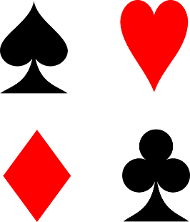**Préparation :**

* On joue avec un jeu de 52 cartes que l’on mélange bien.
* Distribuer équitablement toutes les cartes aux deux joueurs.
* Les joueurs ne prennent pas connaissance de leurs cartes et les laissent en tas face cachée devant eux.

**Déroulement :**

* À chaque tour, chaque joueur dévoile la carte du haut de son tas.
* Le joueur qui présente la carte ayant la plus haute valeur emporte les deux cartes qu'il place sur un autre tas, à côté de lui (ces cartes ne serviront plus).
* Les valeurs des cartes sont : dans l'ordre de la plus forte à la plus faible : As, Roi, Dame, Valet, 10, 9, 8, 7, 6, 5, 4, 3 et 2 (la plus faible).
* Si deux cartes sont de même valeur, il y a "bataille".
  + Chaque joueur pose alors une carte face cachée, suivie d'une carte face visible sur la carte dévoilée précédemment.
  + On recommence l'opération s'il y a de nouveau une bataille sinon, le joueur ayant la valeur la plus forte emporte tout le tas.
* Lorsque l'un des joueurs n’ a plus de cartes dans son tas de départ, la partie s'arrête et le gagnant est celui qui a emporté le plus de cartes.

Pour programmer ce jeu, vous allez utiliser la POO et définir différentes classes d’objet. Le diagramme de classes simplifié ci-dessous présente les classes à créer et leurs membres.

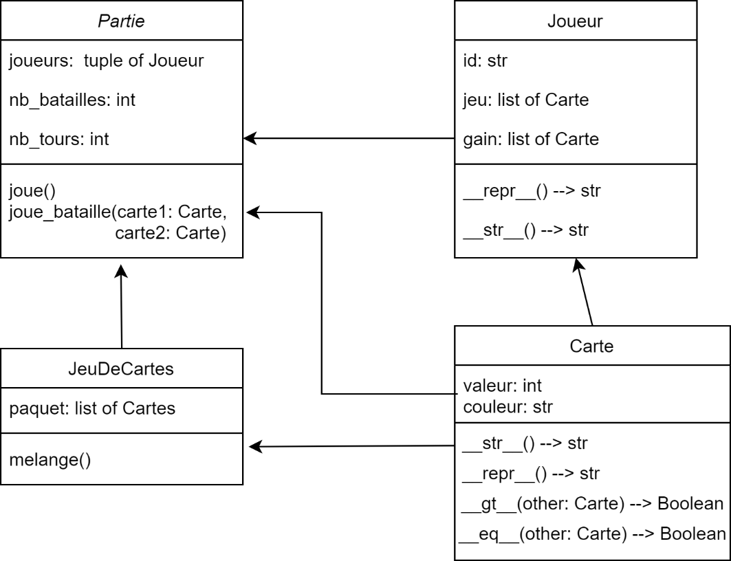

Vous aurez besoin de lire le paragraphe des compléments de cours concernant les méthodes spéciales.

Pour mener à bien ce travail, vous complèterez le fichier joint bataille.py.

Pour vous aider, voici quelques sorties attendues en console une fois chargé le module bataille.py :





